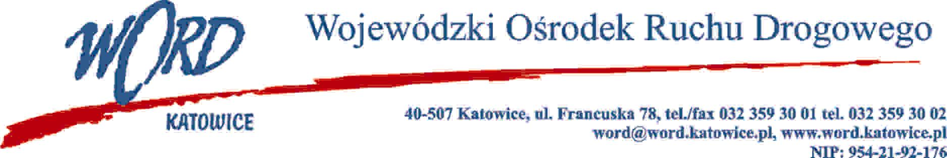
Katowice, dnia 31.07.2023 r.
AT-ZP.262.10.8.2023.EG
Informacja z otwarcia ofert w dniu 31.07.2023 r.
Dotyczy: informacji z otwarcia ofert w dniu 31.07.2023 r. o godz. 10.30. w postępowaniu w trybie podstawowym zgodnie z art. 275 ust.1 ustawy z dnia 11 września 2019 r. Prawo zamówień publicznych (Dz. U. z 2022 r. poz. 1710 z późn. zm.) na „Dostawę paliwa do pojazdów Wojewódzkiego Ośrodka Ruchu Drogowego w Katowicach oraz oddziałów terenowych wraz z kartami flotowymi w częściach I-VI.
W oparciu o art. 222 ust. 5 ustawy Prawo zamówień publicznych, Zamawiający przekazuje następujące informacje:
W przedmiotowym postępowaniu ofertę złożyli Wykonawcy:
 | Wykonawcy | Cena ZAKRES I  Katowice | Cena ZAKRES II  Bytom | Cena ZAKRES III  Dąbrowa Górnicza | Cena ZAKRES IV  Rybnik | Cena ZAKRES V  Jastrzębie Zdrój | Cena ZAKRES VI  Tychy
1. | ORLEN SA  Chemików 7 09-411 Płock | 157368,93 | 115767,27 | 115489,06 | 70158,44 | 92850,59 | 44622,40
2 | Przedsiębiorstwo Komunikacji Miejskiej Sp. z o.o.,  Wspólna 5d 32-300 Olkusz | 168346,64 | X | X | X | X | X
3 | Circle K Polska Sp. z o.o.  Puławska 86  02- 603 Warszawa, | 167419,68 | 117797,33 | 115368,33 | 70043,13 | 92615,38 | 44411,59
Z-ca Dyrektora WORD
Piotr Górny
Otrzymują;
1)Platforma
2) a/a

